МИНИСТЕРСТВО ОБРАЗОВАНИЯ РЕСПУБЛИКИ БЕЛАРУСЬ

Учреждение образования «Полоцкий государственный университет»

Факультет информационных технологий

Кафедра технологий программирования

**ЛАБОРАТОРНАЯ РАБОТА №6**

по дисциплине: **«Программное обеспечение автоматизированных систем управления технологическими процессами»**

ВЫПОЛНИЛ студент группы 16ИТ-3

Виноградова А.Д.

ПРОВЕРИЛ преподаватель

Кравченко Ю. Н.

Полоцк, 2018 г.

**Вариант №5**

Дополнительное задание: Разработайте ВП, который представляет собой модель управления и отображения одного из параметров технологического процесса (например, заполнение ёмкости до заданного уровня, нагрев продукта до определённой температуры, нагнетание давления до установленной величины и т. д.).



**Рисунок 1** - Вариант индивидуального задания

Перечень рекомендуемых функциональных элементов

**Узел 1**.

1. Элемент «Programming – Numeric – Subtract» – 1 шт.
2. Элемент «Programming – Numeric – DBL Numeric Constant» – 2 шт.
3. Элемент «Programming – Comparison – Greater?» – 1 шт.
4. Элемент «Programming – Comparison – Select» – 1 шт.
5. Элемент «Programming – Numeric – Conversion – To Double Precision Float» – 1 шт.
6. Элемент «Programming – Numeric – Divide» – 2 шт.

**Узел 2**.

1. Элемент «Programming – Numeric – Subtract» – 1 шт.
2. Элемент «Programming – Comparison – Less Than 0?» – 2 шт.
3. Элемент «Programming – Boolean – Or» – 1 шт.

**Узел 3**.

1. Элемент «Programming – Structures – Case Structure» – 1 шт.
2. Элемент «Programming – String – String  Constant» – 1 шт. (в рамке «True»)
3. Элемент «Programming – Dialog & User Interface – One Btn Dialog» – 1 шт. (в рамке «True»)
4. Элемент «Programming – Structures – Local Variable» (локальная переменная элемента «Предельное значение») – 1 шт. (в рамке «True»)

**Узел 4**.

1. Элемент «Programming – Comparison – Equal?» – 2 шт.
2. Элемент «Programming – Comparison – Equal To 0?» – 1 шт.
3. Элемент «Programming – Numeric – DBL Numeric Constant» – 1 шт.
4. Элемент «Programming – Numeric – Conversion – Boolean To (0, 1)» – 1 шт.
5. Элемент «Programming – Boolean – And» – 1 шт.
6. Элемент «Programming – Boolean – Or» – 1 шт.
7. Элемент «Programming – Comparison – Select» – 1 шт.
8. Элемент «Programming – Numeric – Numeric Constant» – 2 шт. (тип U8)

**Узел 5**.

1. Элемент «Programming – Comparison – Less Or Equal To 0?» – 1 шт.
2. Элемент «Programming – Boolean – Or» – 1 шт.

**Текст программы**

Дополнительное задание:

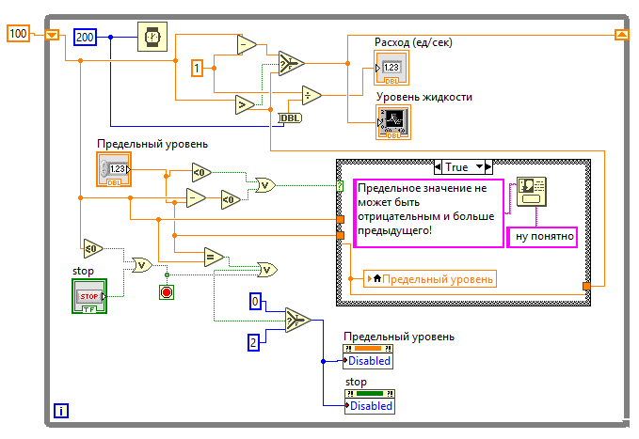

**Рисунок 1** – Текст программы дополнительного задания

**Тестирование программы**

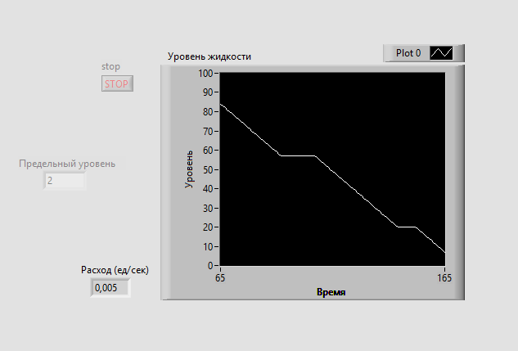

**Рисунок 1** – Результат выполненного дополнительного задания

**Результаты тестирования**

В ходе тестирования ошибок в работе программы выявлено не было. Все задания выполнены корректно и согласно условию.